由于在我的一个程序中想要添加一个截图功能，今天看一下利用**[Python](http://lib.csdn.net/base/python" \o "Python知识库" \t "http://blog.csdn.net/qiguiting/article/details/_blank)**怎样截图，功能实现都挺简单了，直接上代码

from PIL import ImageGrab

im = ImageGrab.grab()

im.save(addr,'jpeg')

很简单的几行代码就实现了我要的功能，PIL（Python Image Library）是Python的一个图形库，需要自己下载安装，im = ImageGrab.grab()这行代码实现截图功能，可以带参数，指定要截取图片的坐标位置，不带参数默认全屏截图，im.save(addr,'jpeg')是保存截取的图片，第一个参数是保存路径，第二个参数是图片格式

最近几年，各种论坛回帖中经常会见到这样的回复：1. 无图无真相，2. no picture you say a XXX，还有经常写工作周报或者实验结果时，均要贴几张图上去。所以，抓图的需求在工作和生活中应用算是比较多的了，如果在家，我个人一直使用PrtSc 键或QQ的抓图工具，用PrtScr键的一个问题是，我必须打开画图板（mspaint.exe）,把剪贴板中的图片黏贴到画布上，再另存为，还是比较麻 烦的。如果在公司，因为用不了QQ，此时，要抓个一块区域上的图，还要通过画图板来编辑一下，也是比较浪费时间的。

   为解决一上问题，今天使用python写了一个抓图的工具，支持使用快捷键抓取屏幕、当前窗口，所选区域三种需求，抓到之后并弹出保存对话框，再也不用使用画图板中转一下了，进入正题：

一、代码：

#!/usr/bin/env python

#coding=gb2312

#此模块主要提供抓图功能，支持以下三种抓图方式：

#1、抓取全屏,快捷键CTRL+F1

#2、抓取当前窗口，快捷键CTRL+F2

#3、抓取所选区域，快捷键CTRL+F3

#抓到之后，会自动弹出保存对话框，选择路径保存即可

#*******************************************

#更新记录

#0.1 2012-03-10 create by dyx1024

#********************************************

import pyhk

import wx

import os

import sys

from PIL import ImageGrab

import ctypes

import win32gui

import ctypes.wintypes

def capture_fullscreen():

'''

Function:全屏抓图

Input：NONE

Output: NONE

author: socrates

blog:http://blog.csdn.net/dyx1024

date:2012-03-10

'''

#抓图

pic = ImageGrab.grab()

#保存图片

save_pic(pic)

def capture_current_windows():

'''

Function:抓取当前窗口

Input：NONE

Output: NONE

author: socrates

blog:http://blog.csdn.net/dyx1024

date:2012-03-10

'''

#窗口结构

class RECT(ctypes.Structure):

_fields_ = [('left', ctypes.c_long),

('top', ctypes.c_long),

('right', ctypes.c_long),

('bottom', ctypes.c_long)]

def __str__(self):

return str((self.left, self.top, self.right, self.bottom))

rect = RECT()

#获取当前窗口句柄

HWND = win32gui.GetForegroundWindow()

#取当前窗口坐标

ctypes.windll.user32.GetWindowRect(HWND,ctypes.byref(rect))

#调整坐标

rangle = (rect.left+2,rect.top+2,rect.right-2,rect.bottom-2)

#抓图

pic = ImageGrab.grab(rangle)

#保存

save_pic(pic)

def capture_choose_windows():

'''

Function:抓取选择的区域，没有自己写这个，借用QQ抓图功能

Input：NONE

Output: NONE

author: socrates

blog:http://blog.csdn.net/dyx1024

date:2012-03-10

'''

try:

#加载QQ抓图使用的dll

dll_handle = ctypes.cdll.LoadLibrary('CameraDll.dll')

except Exception:

try:

#如果dll加载失败，则换种方法使用，直接运行，如果还失败，退出

os.system("Rundll32.exe CameraDll.dll, CameraSubArea")

except Exception:

return

else:

try:

#加载dll成功，则调用抓图函数，注:没有分析清楚这个函数带的参数个数

#及类型，所以此语句执行后会报参数缺少4个字节，但不影响抓图功能，所

#以直接忽略了些异常

dll_handle.CameraSubArea(0)

except Exception:

return

def save_pic(pic, filename = '未命令图片.png'):

'''

Function:使用文件对框，保存图片

Input：NONE

Output: NONE

author: socrates

blog:http://blog.csdn.net/dyx1024

date:2012-03-10

'''

app = wx.PySimpleApp()

wildcard = "PNG(*.png)|*.png"

dialog = wx.FileDialog(None, "Select a place", os.getcwd(),

filename, wildcard, wx.SAVE)

if dialog.ShowModal() == wx.ID_OK:

pic.save(dialog.GetPath().encode('gb2312'))

else:

pass

dialog.Destroy()

def main():

'''

Function:主函数，注册快捷键

Input：NONE

Output: NONE

author: socrates

blog:http://blog.csdn.net/dyx1024

date:2012-03-10

'''

#创建hotkey句柄

hot_handle = pyhk.pyhk()

#注册抓取全屏快捷键CTRL+F1

hot_handle.addHotkey(['Ctrl', 'F1'], capture_fullscreen)

#注册抓取当前窗口快捷键CTRL+F2

hot_handle.addHotkey(['Ctrl', 'F2'], capture_current_windows)

#注册抓取所选区域快捷键CTRL+F3

hot_handle.addHotkey(['Ctrl', 'F3'], capture_choose_windows)

#开始运行

hot_handle.start()

if __name__ == "__main__":

main()

二、测试：

 程序运行后，可以看别的事情，如果要抓图，根据要抓的图片类型，按下相应的快捷键即可,以下图片除第一张外，其他均使用本程序抓区。

 1、抓到后自动弹出保存对话框

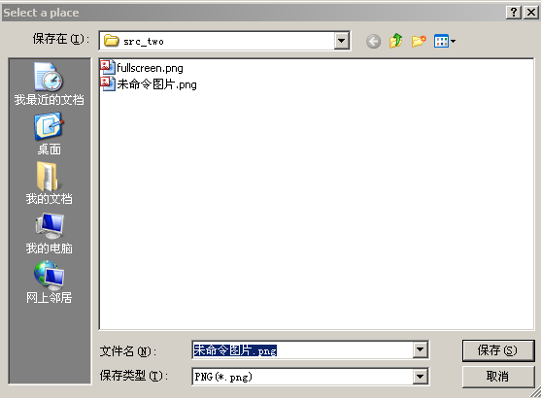

2、抓全屏（CTRL+F1）

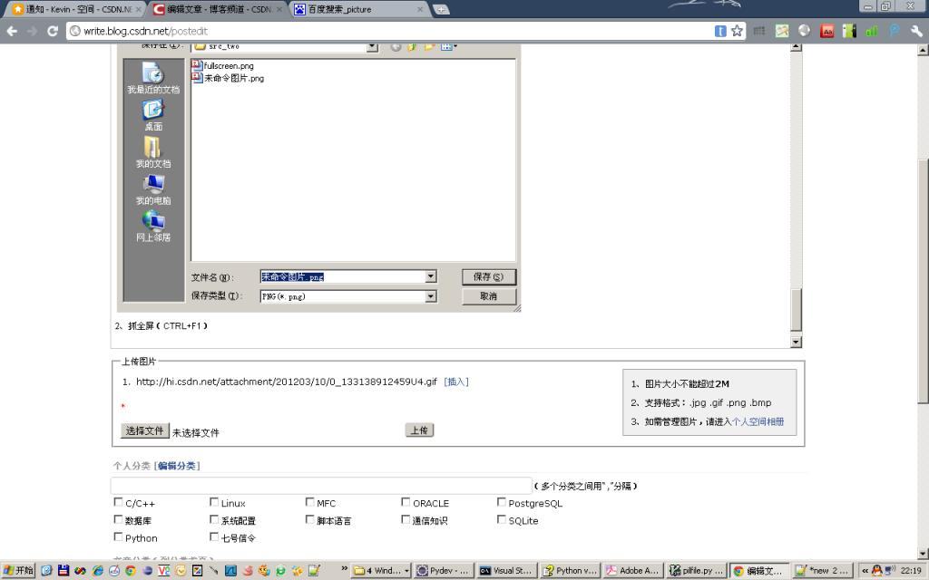

2、抓当前窗口（CTRL+F2）

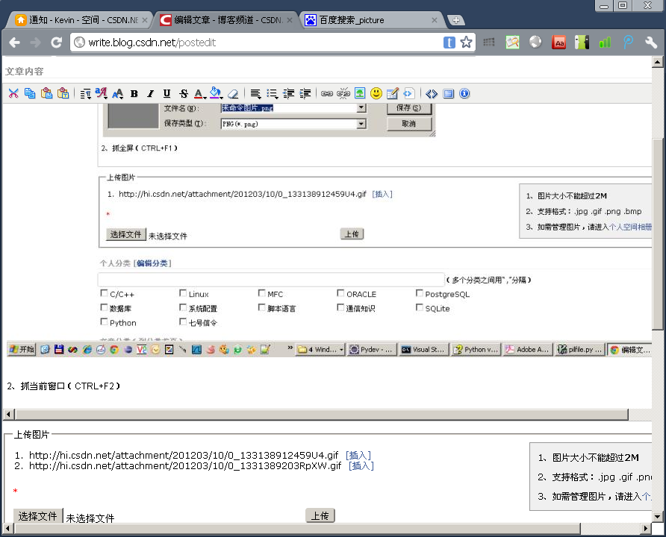

3、抓所选区域（CTRL+F3）

